
2023年人教版小学四年级数学下册-期末测试卷
(时间：60分钟 分数：100分)
班级： 姓名： 分数：
一、填空题。（每题2分，共20分）
1、160度角比平角少（ ）度．
2、一个三角形中，至少有（ ）个锐角，最多有（ ）个钝角，最多有（ ）个直角．
3、用简便方法计算376＋592＋24，要先算（ ），这是根据（ ）律．
4、比7.65多（ ）的数是9.54；比（ ）少3.4的数是8.6．
5、0.28里有（ ）个0.01;1元2角4分写成小数是（ ）元．
6、一个数和25相乘的积是15000，如果这个数缩小100倍，积变成（ ）
7、两条直线相交成（ ）角时，这两条直线互相垂直．
8、把2.08的小数点向左移动一位就是（ ），再向右移动两位就是（ ）。
9、长方形有（ ）条对称轴，正方形有（ ）条对称轴．
10、在横线里填上合适的单位名称．
（1）一只大象大约重5（ ）． （2）1个哈密瓜大约重2（ ）
（3）沙发大约长18（ ） （4）被子的高大约是9（ ）
（5）妈妈刷牙大约用了3（ ） （6）张东跑100米用了16（ ）
二、判断题（对的打“√”，错的打“×”。每题2分，共10分）
1、角的大小与边的长度无关。（ ）
2、两个完全一样的梯形可以拼成一个平行四边形。（ ）
3、小高的身高是1.56m，他趟过平均水深1.2m的小河，不会有任何危险（ ）
4、25×4÷25×4=16 （ ）
5、因为24÷6＝4，所以24是倍数，6和4都是因数（ ）．
三、选择题。（每题1分，共5分）
1、小数部分最大的计数单位是( )．
A．1 B．十分之一 C．百分之一
2、下面的小数中，最接近1的是（ ）。
A．1.001 B．0.98 C．1.01
3、一个数，它既是12的倍数，又是12的因数，这个数是（ ）
A．6 B．12 C．144
4、4920590最高位上的数表示( )．
A．4个万 B．4个十万 C．4个百万
5、用3、4、8、0四个数字组成一个最小的小数是（ ）．
A．3.408 B．0.843 C．0.348
四、计算题。（共28分）
1、直接写得数．（每小题1分，共10分）
8.5×10＝ 6.013×100＝ 63÷10＝ 0.9÷100＝
2.09×1000＝ 9÷1000＝ 30.9÷100＝ 0.889×100＝
0.52×100＝ 2.007×1000＝
2、列竖式计算．（每小题3分，共18分）
276×39＝ 304×68＝ 972÷54＝

756÷24＝ 665÷25＝ 912÷38＝

五、作图题。（每题4分，共8分）
1、画出一条5厘米长的线段。

2、在下面的方格图中画一个等腰三角形，并画出任意一条边上的高。
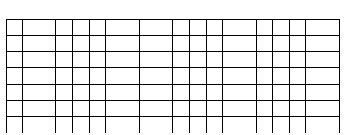

六、统计图表。（共5分）
1、光明小学举行“爱我中华”书法、绘画作品展
下面是六年级各班上交作品情况统计图
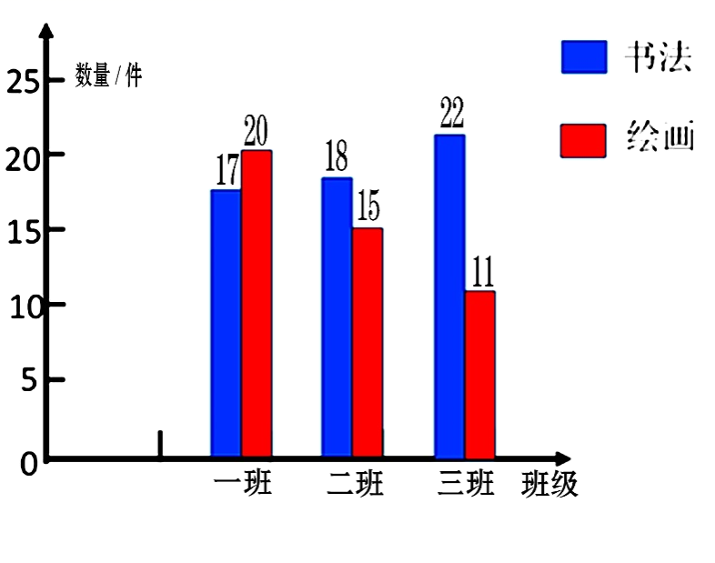
（1）六年级一共上交书法作品（ ）件．
（2）六年一班上交的书法作品比绘画作品少（ ）件．
（3）六年二班上交书法作品件数是绘画作品件数的（ ）倍．
（4）六年级三班上交书法作品和绘画作品件数的最简整数比是（ ）．
七、解决问题。（每题4分，共24分）
1、商店里有笔记本、钢笔、文具盒和铅笔，每本笔记本5元，每支钢笔14元，每个文具盒8元，每支铅笔3元．请你列综合算式解答下列问题．
（1）买5本笔记本和一个文具盒，应付多少元？
（2）买1支钢笔和4支铅笔，应付多少元？
（3）买2支钢笔，付出100元，应找回多少元？

2、在一个停车场上，停了汽车和摩托车一共30辆。其中汽车有4个轮子，摩托车有2个轮子，这些车一共有110个轮子。问汽车和摩托车各有多少辆？

3、一辆汽车往山区运送救灾物资，去时用了6小时，原路返回时加快了速度，少用1小时．原路返回时平均每小时行多少千米？
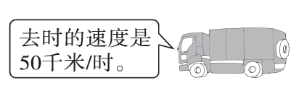

4、2019年10月世界军人运动会将在湖北武汉举行。某商场举办“迎军运”促销活动，一种袜子买五双送一双。这种袜子每双4.98元。张阿姨买了12双，花了多少钱？

5、一列火车以每分钟2160米的速度通过一座大桥，整列火车完全在桥上的时间为2分钟，已知桥长为4680米。求这列火车的长？

6、某野生动物园推出“一日游”的优惠价：
A：成人每人150元，儿童每人60元。
B：团体（5人或5人以上）每人100元。
现有成人4人，儿童7人一起去野生动物园游玩，怎样买门票最省钱？最少花多少钱？

参考答案
一、填空题。（每题2分，共20分）
1、20
2、2 1 1
3、376+24 加法交换律
4、1.89 12
5、28 1.24
6、150
7、直
8、0.208 20.8
9、2 4
10、吨 千克 分米 厘米 分钟 秒
二、判断题（对的打“√”，错的打“×”。每题2分，共10分）
1、√
2、√
3、×
4、√
5、×
三、选择题。（每题1分，共5分）
1、B
2、A
3、B
4、C
5、C
四、计算题。（共28分）
1、85；601.3；6.3；0.009；
2090；0.009；0.309；88.9；
52；2007；180；2.493
2、10764 20672 18 31……12
五、作图题。（每题4分，共8分）
1、
2、见详解
【分析】
等腰三角形的特点是两腰的长度相等，从三角形的一个顶点到它的对边作一条垂线，顶点和垂足之间的线段叫做三角形的高；这条对边叫做三角形的底。
【详解】
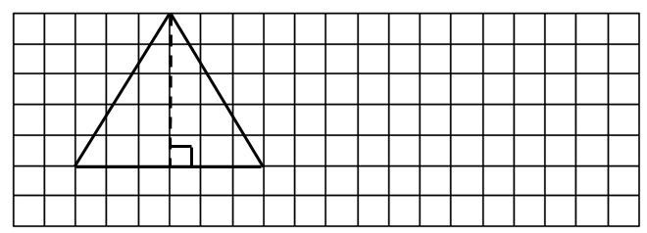
六、统计图表。（共5分）
1、57 3 1.2 2:1
七、解决问题。（每题4分，共24分）
1、（1）5×5＋8=33（元）
（2）14＋4×3=26（元）
（3）100－14×2=72（元）
2、汽车25辆；摩托车5辆
3、60千米．
4、49.8元
5、360米
6、4个成人和1个儿童买团体票，6个儿童买儿童票最省钱，最少花860元

